**BILANCIO COMPETENZE INIZIALI-TIROCINIO INDIRETTO 2024/2025 T1**

**DATA**

|  |  |
| --- | --- |
| **Cognome Nome** |  |
| **Email istituzionale  nome.cognome@studenti.units.it** |  |
| **Numero di matricola** |  |
| **Tutor di riferimento** |  |

**Io come docente**

Come mi descrivo in questo momento di costruzione della mia identità professionale?

Leggi con attenzione la legenda e segna con una X.

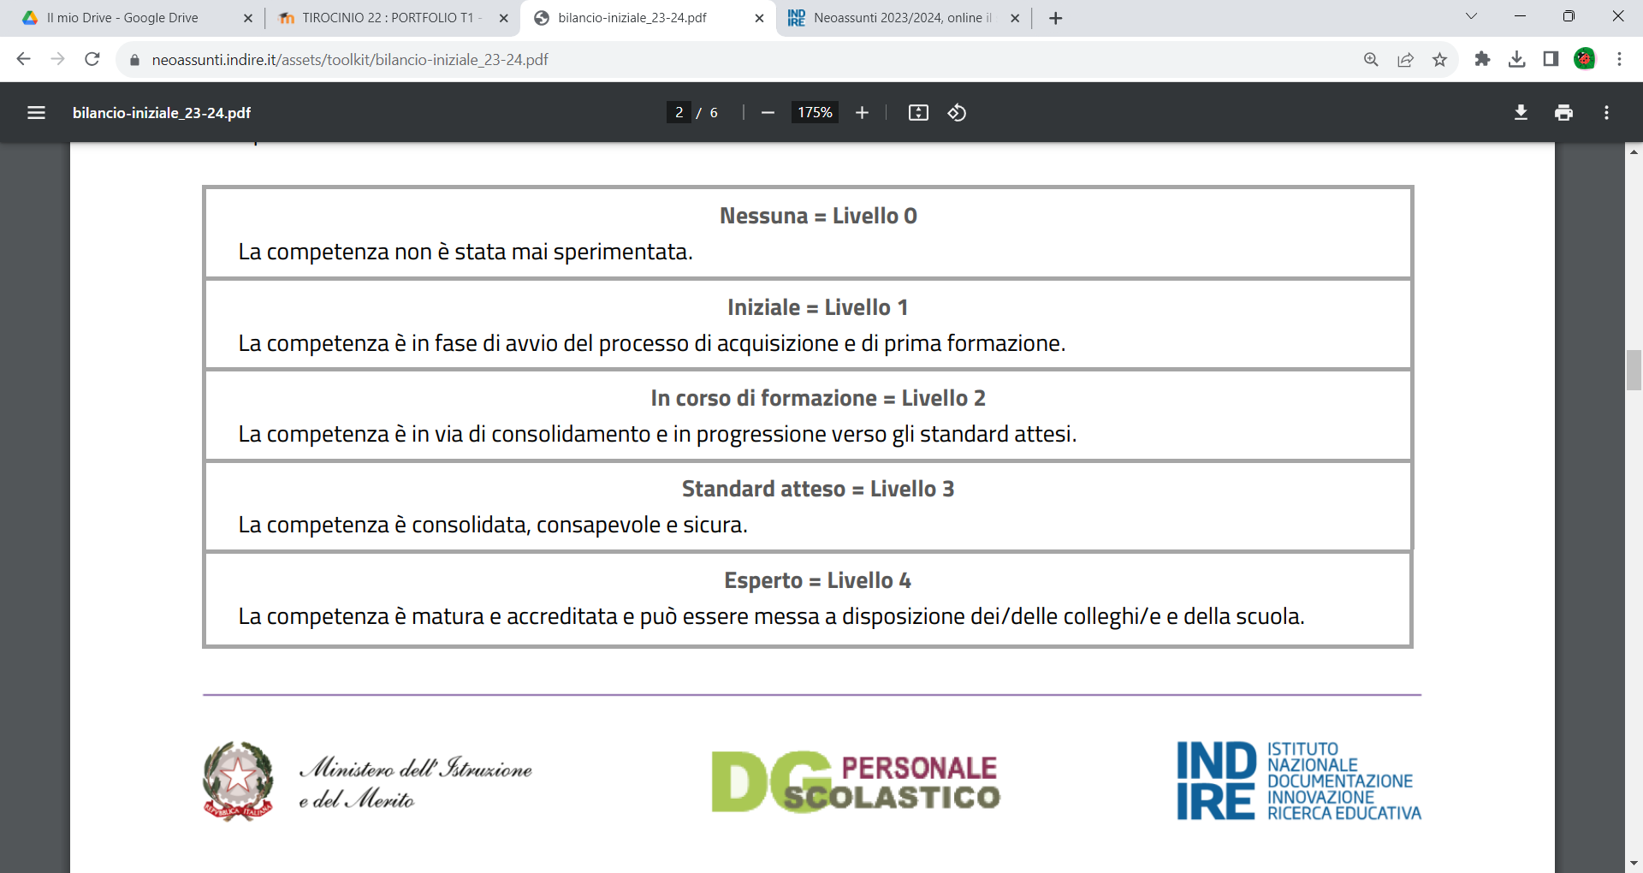

|  |  |  |  |  |  |
| --- | --- | --- | --- | --- | --- |
| **PRIMA PARTE** | **Livello** | | | | |
|  | **0** | **1** | **2** | **3** | **4** |
| **Didattica – Area delle competenze relative all’insegnamento** | | | | | |
| Ritieni di avere una conoscenza dell’epistemologia disciplinare adeguata a sostenere le tue scelte didattiche? |  |  |  |  |  |
| Ritieni di conoscere le Indicazioni Nazionali (2012) e “Nuovi scenari” (2018)? |  |  |  |  |  |
| Ritieni di avere un adeguato bagaglio di conoscenze delle tecnologie per l’apprendimento? |  |  |  |  |  |
| Ritieni di saper ottimizzare l’uso delle tecnologie affinché creino un valore aggiunto alla didattica? |  |  |  |  |  |
| Ritieni di possedere metodologie per osservare come gli allievi stanno apprendendo? |  |  |  |  |  |
| Ritieni di possedere metodologie per osservare come gli allievi interagiscono tra di loro e con gli adulti? |  |  |  |  |  |
| Ritieni di possedere metodologie per osservare gli ambienti di apprendimento? |  |  |  |  |  |
| Ritieni di saper osservare le dinamiche che caratterizzano i team docenti? |  |  |  |  |  |
| Ritieni di avere una adeguata conoscenza delle tecniche e degli strumenti per proporre una valutazione che potenzi le capacità di ciascun allievo? |  |  |  |  |  |
| Ritieni di aver chiaro il concetto di inclusione e le sue implicazioni in termini di progettazione? |  |  |  |  |  |
| **Organizzazione – Area delle competenze relative alla partecipazione alla vita della propria scuola** | | | | | |
| Ritieni di avere adeguate conoscenze sul funzionamento dell’organizzazione scolastica? |  |  |  |  |  |
| Ritieni di conoscere quali sono i documenti importanti per l’identità di una scuola? Conosci le aree principali di questi documenti e la loro finalità? |  |  |  |  |  |
| Ritieni di saper osservare e comprendere l’organizzazione di una giornata educativa? |  |  |  |  |  |
| Ritieni di saper gestire i rapporti con il/la tutor accogliente e gli/le insegnanti e le altre figure presenti a scuola? E costruire sinergie positive con queste figure? |  |  |  |  |  |
| **Professionalità – Area delle competenze relative alla propria formazione** | | | | | |
| Ritieni di essere informato/a sui risultati della ricerca in relazione ai problemi che risultano oggi pregnanti per un insegnante? |  |  |  |  |  |
| Ritieni di rispettare ruoli, regole e impegni assunti come tirocinante? |  |  |  |  |  |
| Ritieni di saper rispettare la privacy delle informazioni acquisite durante il tirocinio a scuola? |  |  |  |  |  |
| Ritieni di saper riflettere sull’esperienza di tirocinio? |  |  |  |  |  |